[Nombre de la compañía]
  - [Título del folleto o eslogan de la compañía]
[Este folleto claro y profesional está diseñado para una sola página, pero puede agregar fácilmente más contenido según sea necesario para expandirlo. Para ver su folleto con todo el diseño y formato, en la pestaña Vista, elija Vista de lectura.]
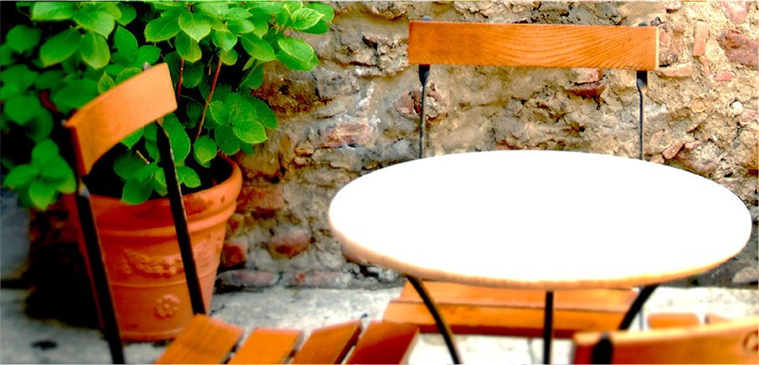

Sobre nosotros
[Este es un lugar ideal para escribir su "breve presentación". Si solo tuviera unos pocos segundos para presentar sus productos o servicios a alguien, ¿qué diría?]
[Agregue una leyenda para la imagen aquí] | Oferta:  [¿No presenta un producto que desea citar? Puede usar este espacio para escribir un resumen de los servicios o un par de las mejores experiencias de clientes.]  Oferta por tiempo limitado: [Precio]

[No espere para empezar]
[Es fácil convertir este folleto en uno propio...]
- [Para obtener cualquiera de los formatos de texto de este documento con un solo toque, en la pestaña Inicio, vaya a la galería Estilos.]
- [Para reemplazar una foto, selecciónela o elimínela. Después, en la pestaña Insertar, elija Imagen.]

Póngase en contacto con nosotros
Teléfono: [Escriba el teléfono] | Correo electrónico: [Escriba el correo electrónico] | Web: [Escriba el sitio web]

